*所屬題組名稱 | 颱風資料庫_科學專題
*文本/題幹  /相關連結 | 小雨與小風要運用下列颱風資料庫做科學專題。  參考資料：  ●外部連結：  ●網頁包入口頁面：typhoon_v3.1/typhoon_v3.1/index.html
*子題1 | 請透過資料庫的操作，回答下列問題：  請問哪個颱風的颱風中心有登陸台灣本島。
  颱風資料庫操作說明：
  左側3個標籤可分別呈現『颱風概況』、『日累積雨量圖』、『颱風衛星雲圖』等資料。
  『颱風概況』：包含颱風強度、發布時間...等基本資料。
  『日累積雨量圖』：按下播放鈕，可顯示所勾選颱風對台灣各地所造成的日雨量累積圖，圖上有標示日期及時間。
  『颱風衛星雲圖』：按下播放鈕，即可顯示颱風行經狀況，時間軸有顯示衛星雲圖時間，可對照右側颱風路徑圖(因版面因素，路徑圖請按滑鼠右鍵另開新頁)。
  勾選上方藍色框格點選颱風名稱，即可顯示該颱風之上述三項資料，最多可同時顯示兩筆颱風資料。
  再次點擊藍色框格點，即可取消該颱風資料，再點選新的颱風資料。
*子題選項 | 選項1：莫拉克颱風  選項2：燦樹颱風  選項3：杜鵑颱風  選項4：辛樂克颱風  選項5：梅姬颱風
*評量指標 | 代碼 | P1O2
*評量指標 | 向度 | P科學地解釋現象
*評量指標 | 次向度 | P-1回憶、應用適當的科學知識
*評量指標 | 指標 | O2發現問題-蒐集資訊
*命題概念
*自動評分題型評分指引 | 莫拉克颱風

*子題2 | 根據這份資料，他們可進行探討的研究問題為何？  選出一組適合的變因來完成可探討的研究問題。  [[不同颱風的影響時間,不同颱風的路徑*,不同颱風的暴風半徑大小]]對於[[不同地區的累積雨量*,不同地區的影響時間,不同地區災害程度]]影響為何？
*評量指標 | 代碼 | E2D1
*評量指標 | 向度 | E評估、設計科學探究
*評量指標 | 次向度 | E-2區分可進行調查的科學問題
*評量指標 | 指標 | D1規劃與研究-尋找變因或條件
*命題概念 | 學生能判斷資料內容，提出可驗證的研究問題
*自動評分題型評分指引 | 不同颱風的路徑, 不同地區的累積雨量

*子題3 | 不同路徑的颱風可能會對本島各個地區帶來不同程度的災害。因此，氣象學者根據不同路徑將颱風加以分類（如圖所示）。請問燦樹颱風屬於哪一個類型的路經？  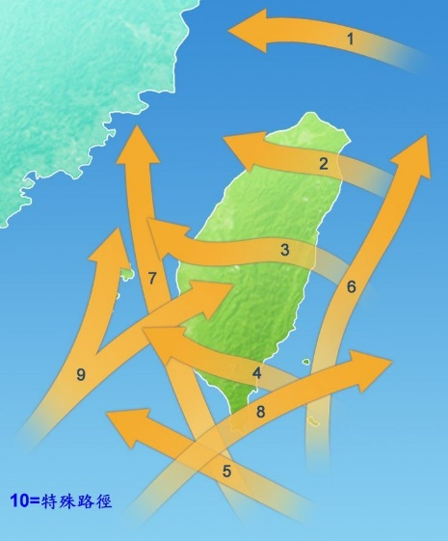
*子題選項 | 選項1：1 選項2：2  選項3：3 選項4：4  選項5：5 選項6：6  選項7：7 選項8：8  選項9：9
*評量指標 | 代碼 | I1O2
*評量指標 | 向度 | I科學地詮釋資料或數據
*評量指標 | 次向度 | I-1將數據從一種表徵轉換為另一種表徵
*評量指標 | 指標 | O2發現問題-蒐集資訊
*命題概念
*自動評分題型評分指引 | 6

*子題4 | 他們判斷燦樹颱風為第6類颱風路徑。請你根據燦樹颱風的日雨量累積圖及衛星雲圖資料，說明隨著移動路徑不同主要降雨區轉變的情形。
  颱風位置 | 主要降雨區域會落於
  當9月11日燦樹颱風中心位於東部外海時 | [[北部,東部*,西部,南部]]
  隨著颱風向北移動 | 降雨區域會往[[北*,東,西,南]]方向移動
  在9月13日，颱風已經離開臺灣， | [[北部,東部*,西部,南部]]
*評量指標 | 代碼 | I2A2
*評量指標 | 向度 | I科學地詮釋資料或數據
*評量指標 | 次向度 | I-2分析和科學地詮釋數據並得出適當的結論
*評量指標 | 指標 | A2論證與建模-科學地解釋和推理
*命題概念
*自動評分題型評分指引 | 東部, 北, 東部

*子題5 | 小風與小雨重新將幾個颱風的路徑與主要降雨區域影響的原因進行討論，並做出三項推論。請你判斷他們的推論及佐證資料是否合適。
  選項 | 推論 | 佐證資料
  [[推論正確*,推論錯誤,佐證資料錯誤,佐證資料不足]] | 燦樹颱風，主要是受到地形影響，因此西部降雨較少。 | 衛星雲圖(確認暴風圈有覆蓋全台)、日累積雨量(西部平原降雨較少)、地形圖
  [[推論正確,推論錯誤,佐證資料錯誤,佐證資料不足*]] | 燦樹颱風，在颱風遠離後，西南部降雨是因為西南氣流影響。 | 日累積雨量(解除陸上颱風警報後才降雨)
  [[推論正確,推論錯誤,佐證資料錯誤,佐證資料不足*]] | 梅姬颱風受到東北季風共伴效應的影響，造成東北部及東部降雨較多。 | 日累積雨量(主要降雨區在東北部與東部)
*評量指標 | 代碼 | E5D3
*評量指標 | 向度 | E評估、設計科學探究
*評量指標 | 次向度 | E-5描述、評估科學家如何確保數據的可靠性以及科學地解釋的客觀性和普遍性
*評量指標 | 指標 | D3規劃與研究-收集資料數據
*命題概念
*自動評分題型評分指引 | 推論正確, 佐證資料不足, 佐證資料不足

